III/2-CJ1/1.1/De

Starověké písemnictví – mimoevropské literatury

Epos o Gilgamešovi
Trocha dějepisu na úvod:
- Nejprve se zamyslete, z jakých zdrojů vychází evropská literatura. Které staré kultury se podílely na jejím utváření nejvíce? Jak ji ovlivňovaly tzv. orientální literatury?
- Odhadněte, kdy a kde vzniklo písemnictví. (Jedná se o dvě starověká společenská centra.)
- Proč vzniklo písmo? K čemu bylo potřeba?
- Která jsou dvě nejstarší písma? (Pokud jste správně určili oblasti vzniku písemnictví, potom snadno určíte obě písma.)

Přečtěte si následující text a své odpovědi si zkontrolujte a zapište do sešitu.
Evropská kulturní a literární tradice vychází ze dvou hlavních zdrojů – antické a židovsko-křesťanské. Na jejím utváření se však podílely i další civilizace souborně označované jako civilizace starověkého východu – Orientu, které existovaly před antickou a židovsko-křesťanskou kulturou nebo paralelně s nimi. Jejich historie sahá hluboko před náš křesťanský letopočet a je stará několik tisíciletí, právě tak jako mnohé odvěké nadčasové otázky, jež si lidé prostřednictvím literatury kladli. Kulturu starověkých civilizací Předního východu a Egypta vstřebávali právě Řekové a Římané a zprostředkovali ji evropské civilizaci. Židovsko-křesťanská kultura působila na Evropu skrze Bibli. Také tato kultura působila jako most mezi orientální a evropskou kulturou. Paralely k některým biblickým příběhům našli badatelé mezi texty objevenými při archeologických výkopech, které se uskutečnily v Egyptě a v oblasti Předního východu v 19. a 20. století.
Písemnictví vzniklo nejdříve v Mezopotámii a v Egyptě. Nejstarší písmo pochází z konce 4. tisíciletí př. Kr., je spojeno se vznikem velkých společenských center a posléze států a sloužilo k záznamům ekonomického charakteru. V 3. tisíciletí př. Kr. byla na Předním východě i v Egyptě zaznamenána díla, jež můžeme považovat i z dnešního hlediska za literární tvorbu.
Nezapomínejme ovšem, že před vznikem písemných projevů musíme předpokládat dlouhé období ústní tradice a jejího šíření, tříbení a ustalování. Nejstarší písemné památky jsou tudíž anonymní. Po četných vyhlazovacích válkách mnohé starověké kultury zcela zanikly. Zůstaly po nich pouhé zprávy o jejich existenci. Nositelé jiných kultur zasažených válkou uchovali své duchovní poklady v paměti, a pokud byly zachyceny písemně a podlehli zkáze, dovedli je obnovit. Dobyvatelé přitom cizí kulturní hodnoty nejen likvidovali, ale stejně jako porobení je občas přejímali.
Podobu starověkého písemnictví určoval mýtus (zde ve významu – předhistorický výklad světa a jeho původu). Mytická vyprávění zabydlená bohy a polobožskými hrdiny tvoří osnovu řady starověkých literárních památek. Tyto texty nesloužily jen k poučení a zábavě, ale měly přímo posvátný charakter, protože uchovávaly a předávaly hodnoty i zvyklosti, které spojovaly příslušná etnická a kulturní společenství.
(podle Literatury I, Výklad, Scientia 2003 a Kouzelného zrcadla literatury J. Blažkeho)

Písemnictví starověké Mezopotámie
Trocha zeměpisu: prohlédněte si mapku a určete, na území jakého dnešního státu Mezopotámie ležela.
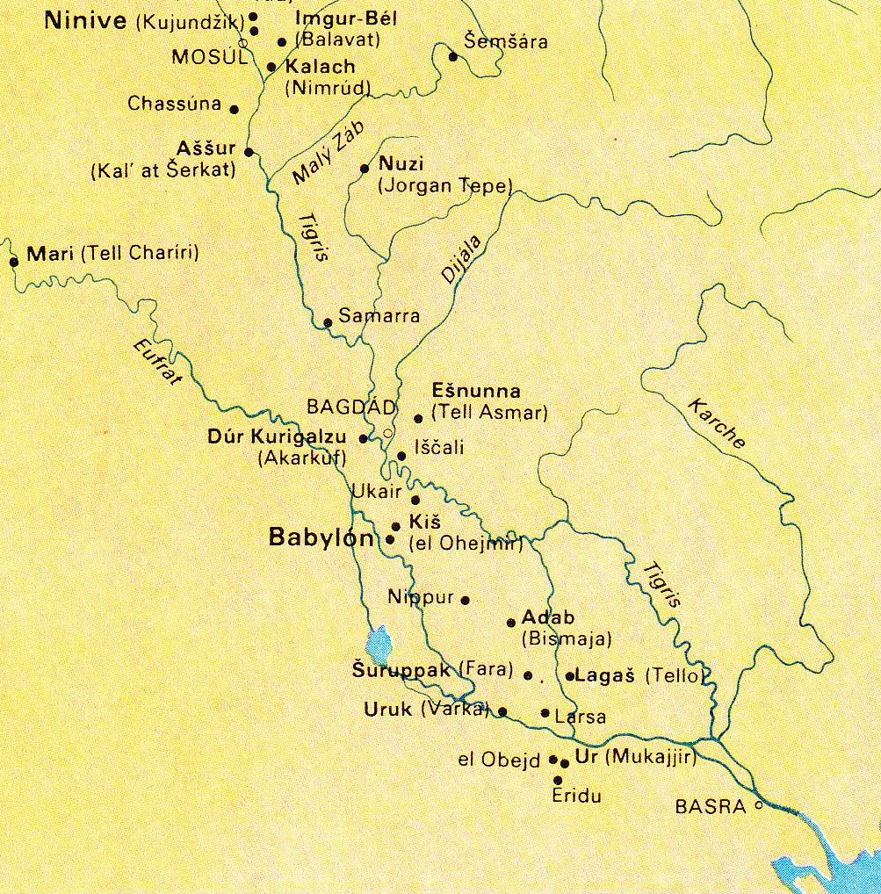

Věda do této oblasti klade „kolébku lidské civilizace“ a Bible „pozemský ráj“. Žili tam Babylóňané a Asyřané a před nimi ještě Sumerové – první historicky známý národ na naší zeměkouli.
Dále si prohlédněte zápisy písma, které se v Mezopotámii používalo. Věděli byste, o jaké písmo se jedná? Jakým způsobem se zapisovalo?
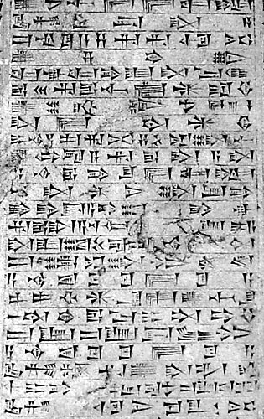
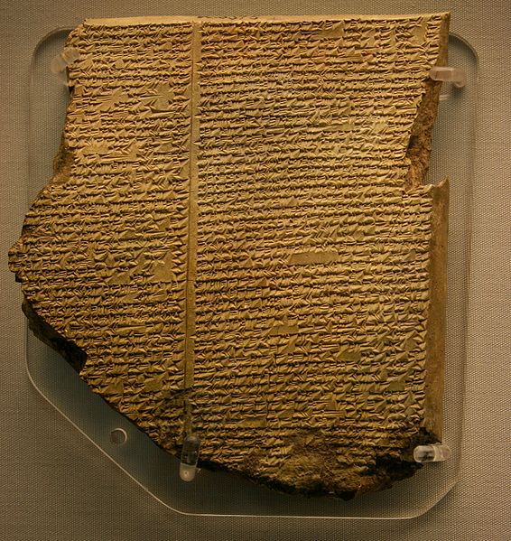
Tento obrázek ukazuje první z dvanácti tabulek, na nichž je zapsán Epos o Gilgamešovi. Nachází se v londýnském Britském muzeu.

Epos o Gilgamešovi
(asi 2000 př. n. l.)
Právě v Mezopotámii se zrodil nejstarší světový epos. Nikoli ovšem najednou. Nejstarší doklady tohoto příběhu (výtvarné památky s vyobrazením Gilgamešových činů) se datují do 3. tisíciletí př. Kr. Později byl zapsán na hliněné tabulky, které byly objevovány postupně, ovšem nebyly nalezeny všechny. Dodnes je tedy v eposu mnoho mezer a nesrozumitelných míst.
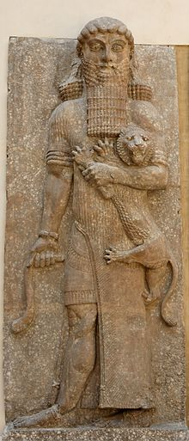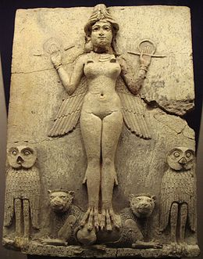
Gilgameš jako hrdina, Louvre Bohyně lásky Ištara

Přečtěte si popis Gilgameše:
CHETITSKÁ VERSE Z BOGHAZKÖY
-----------------------------------------------------
Chetitský fragment, který doplňuje mezeru první kolumny, líčí stvoření Gilgamešovo, na němž se podílejí velicí bozi. Propůjčili mu sílu, krásu a moudrost. Po své božské matce Ninsun je ze dvou třetin bohem, avšak z jedné zůstává člověkem.
-----------------------------------------------------
Hrdinští bohové
Gilgameše stvořili v podobě jeho.
Nebeský Šamaš mu propůjčil krásu,
bůh Tešub mu statečnost dal.
Bohové velcí v podobě této Gilgameše stvořili,
božskou silou jej nadali.
Dvanáct loktů v šíři měřila prsa jeho
a tři lokty dlouhé bylo jeho mužství.
POKRAČOVÁNÍ ASSYRSKÉ VERSE
Ze dvou třetin bůh a člověk z jedné,
tvar jeho těla božský původ jeví,
neboť božská matka zkrášlila postavu jeho.
POKRAČOVÁNÍ CHETITSKÉ VERSE
I prošel zeměmi všemi,
až dorazil do města Uruku.
- Povšimněte si, jak složitě byl text Eposu o Gilgamešovi sestavován.
- Co jsme se dozvěděli o Gilgamešovi? Zájemci mohou převést uvedené velikosti v loktech na centimetry. Ostatní se mohou spokojit s tím, že jde o hyperbolu. Objasněte tento pojem.
Epos vypráví o mnohých dobrodružstvích tyranského krále Uruku Gilgameše. Hrdina např. s pomocí přítele Enkidua porazí krutého obra Chuvavu a zabije nebeského býka. Po přítelově smrti Gilgameš hledá tajemství věčného života. Na cestě za ním po mnoha útrapách sice získá kvítek, který nesmrtelnost poskytuje, ale vzápětí o něj přichází.
Následující ukázka patří k závěrečné části eposu. Epos byl původně samozřejmě napsán veršovanou formou, my se ale seznámíme s částí z 11. tabulky v prozaickém převodu Vojtěcha Zamarovského.
„Pohlédni, příteli, na velké město Uruk na březích svatého Eufratu! Projdi se po jeho širokých třídách a náměstích, prohlédni si jeho výstavné chrámy! Zastav se před Eannou, svatyní bohyně lásky Ištary, a dotkni se jejího prahu! To všechno z dávných pochází dob a nic podobného nevytvořil žádný člověk.“
To řekl Gilgameš Uršanabimu, když byl na dohled cíl jejich cesty. (…).
„Velké jsi dokázal dílo, Gilgameši!“ odvětil Uršanabi. „Nesmírnou hradbou jsi zabezpečil svůj lid před vojákem z jiného města a před lupičem z pouště. Budeš žít v paměti všech pokolení příštích, dokud bude stát tato urucká hradba, kterou nepřítel nedobude, ani čas nezničí!“
„Život, který jsem hledal, jsem nenašel, „ řekl na tato slova Gilgameš. „Marně jsem vykonal víc než jiný lidé, marně jsem také víc vytrpěl. Nemůže najít věčný život, kdo je z lidského plemene!“
„Nemůže najít věčný život člověk,“ ukončil tuto řeč Uršanabi, „může si však zachovat věčné jméno. Svým dílem ses stal nesmrtelným, hrdino Gilgameši.“
- Vyjděte z úvodního textu (psaného kurzívou) a doložte svým převyprávěním základní motivické linie eposu, že je pro tento žánr typický bohatý děj.
- Pokuste se formulovat hlavní myšlenku ukázky a zapište si ji třeba jen jednou větou.
- Ujasněte si termín epos:
Epos – rozsáhlá epická veršovaná skladba s rozvětveným dějem (četnými epizodami a popisy – tzv. epická šíře), výraznými hrdiny a líčením jejich činů. Pro jeho jazyk jsou typická ustálená epiteta, figury a vypravěčský odstup. Epos se v průběhu staletí vyvíjel: k prvním, které vznikly na základě mytologie, patří epos hrdinský (např. homérské eposy a středověký epos Píseň o Cidovi). Dalšími základními druhy jsou eposy dvorský neboli rytířský (Román o Tristanovi a Izoldě), historický (Tassův Osvobozený Jeruzalém), romantický (počátek se odvozuje od Ariostova Zuřivého Rolanda), duchovní (Miltonův Ztracený ráj), směšnohrdinský (Hněvkovského Děvín) a zvířecí (Čechův Hanuman).
Přečtěte si také delší ukázku z původní veršované verze. Jedná se opět o ukázku z 11. tabulky, kdy Gilgameš na cestě za nesmrtelností navštíví jediného člověka, který se stal nesmrtelným:
‚Muži šuruppacký, synu Ubara-tutua,
strhni dům, vystav loď,
bohatství zanech, život vyhledej!
Majetek v nenávisti měj, život zachovej!
Všechno sémě živoucí uveď do lodi!
A lodi té, již postavíš,
nechť vyměřeny jsou rozměry její.
Nechť stejná je šířka i délka její!
Jako Apsu střechou ji pokryj!‘
I porozuměl jsem a Eovi, pánu svému, jsem pravil:
‚Vskutku, pane můj, cos mi řekl, toho
si velice vážím a učiním tak.
Co však jen mám odpovědět městu, lidu i starším?‘
Ea otevřel ústa svá a pravil takto ke mně, služebníku svému:
‚Takto ty budeš mluviti k nim:
Poznal jsem, že Enlil ke mně nenávist pojal.
Nechci již bydliti ve vašem městě.
Na půdu Enlilovu již nohy své položit nechci.
Na okeán se pustím a s Eou, pánem svým, bydliti budu.
On na vás sešle déšť hojnosti,
skrýše ptáků, ryb skrýše, půda ponese úrodu hojnou.
Zrána luskům dá dštít, večer pak pšenici.‘
Jakmile zazářil první třpyt jitra,
zem celá se ke mně shromáždila.
(…)
Po šest dnů a nocí sedm
burácel vítr a potopa s bouří pokryla zem.
A když sedmý nadešel den, jižní vítr zastavil potopu i boj,
jejž bojoval jak šiky vojsk.
Uklidnilo se moře, zmlkla bouře, potopa ustala.
Na počasí jsem se díval, všude zavládlo ticho
a všechno lidstvo v bahno se proměnilo.
Jak střecha rovný se prostíral močál.
Poklop jsem otevřel a na mou tvář dopadl paprsek světla.
Poklek jsem, used a zaplakal
a po mé tváři kanuly slzy.
Břehy jsem vyhlížel v obzoru moře.
Za dvakrát dvanácte dvouhodin ostrov se vynořil.
Na hoře Nisir má loď přistála.
A hora Nisir loď držela, nedovolujíc, aby zakolísala.
Den první, den druhý hora Nisir loď držela, nedovolujíc, aby zakolísala.
Den třetí i čtvrtý hora Nisir loď držela, nedovolujíc, aby zakolísala.
Pátý i šestý den hora Nisir loď držela pevně, nedovolujíc, aby zakolísala.
A když sedmý den nadešel,
holubici jsem vyslal a volně pustil ven.
Vylétla holubice, však zpět se zas navrátila,
neboť nebylo místa, kde spočinout by mohla, a přilétla zpět.
Vlaštovku jsem vyslal a volně pustil.
Vylétla vlaštovka, však zpět se zas navrátila,
neboť nebylo místa, kde spočinout by mohla, a přilétla nazpět.
Havrana jsem vyslal a volně pustil.
Vylétl havran a spatřil opadávající vody.
Hledá, poletuje, kráká, zpět se však nevrátil.
- O čem tato část pojednává? Znali jste tento příběh už dříve? Odkud? Co to dokazuje?
- Doložte na této ukázce charakteristiku eposu jako žánru.
- Porovnejte popis události v Eposu o Gilgamešovi s následujícím popisem stejné události v jiném starověkém (mladším) díle. Naleznete shody? O čem to svědčí?
- Z které části onoho starověkého díla tato druhá ukázka pochází?
I řekl Bůh Noemu: „Rozhodl jsem se skoncovat se vším tvorstvem, neboť země je plná lidského násilí. Zahladím je i se zemí.
Udělej si archu z goferového dřeva. V arše uděláš komůrky a vysmolíš ji uvnitř i zvenčí smolou.
A uděláš ji takto: Délka archy bude tři sta loket, šířka padesát loket a výška třicet loket.
Archa bude mít světlík; na loket odshora jej ukončíš a do boku archy vsadíš dveře. Uděláš v ní spodní, druhé i třetí patro.
Hle, já uvedu potopu, vody na zemi, a zahladím tak zpod nebe všechno tvorstvo, v němž je duch života. Všechno, co je na zemi, zhyne.
S tebou však učiním smlouvu. Vejdeš do archy a s tebou tvoji synové, tvá žena i ženy tvých synů.
A ze všeho, co je živé, ze všeho tvorstva, uvedeš vždy po páru do archy, aby s tebou zůstali naživu; samec a samice to budou.
(…)
V šestistém roce života Noeho, sedmnáctý den druhého měsíce, se provalily všechny prameny obrovské propastné tůně a nebeské propusti se otevřely.
Nad zemí se strhl lijavec a trval čtyřicet dní a čtyřicet nocí.
(…)
Potopa na zemi trvala čtyřicet dní, vod přibývalo, až nadnesly archu, takže se zdvihla od země.
Vody zmohutněly a stále jich na zemi přibývalo. Archa plula po hladině vod.
Vody na zemi převelice zmohutněly, až přikryly všechny vysoké hory, které jsou pod nebesy.
Do výšky patnácti loket vystoupily vody, když byly přikryty hory.
A zahynulo všechno tvorstvo, které se na zemi pohybuje, ptactvo, dobytek i zvěř a také všechna na zemi se hemžící havěť, i každý člověk.
(…)
Když pak přešlo čtyřicet dnů, otevřel Noe v arše okno, které udělal, a vypustil krkavce; ten vylétával a vracel se, dokud se vody na zemi nevysušily.
Pak vypustil holubici, kterou měl u sebe, aby viděl, zda vody z povrchu země ustoupily.
Holubice však nenalezla místečka, kde by její noha mohla spočinout, a vrátila se k němu do archy, neboť vody dosud pokrývaly povrch celé země. Vztáhl tedy ruku, vzal ji a vnesl ji k sobě do archy.
Čekal ještě dalších sedm dní a znovu vypustil holubici z archy.
A holubice k němu v době večerní přilétla, a hle, měla v zobáčku čerstvý olivový lístek. Tak Noe poznal, že vody ze země ustoupily.
Čekal ještě dalších sedm dní a opět vypustil holubici; už se však k němu zpátky nevrátila.
Léta šestistého prvého, první den prvního měsíce, začaly vody na zemi vysychat. Tu Noe odsunul příklop archy a spatřil, že povrch země osychá.
Dvacátého sedmého dne druhého měsíce byla již země suchá.
(Český ekumenický překlad xxxxx)

Otázka na závěr:
- Posuďte aktuálnost Eposu o Gilgamešovi? Které otázky dodnes člověka zajímají? Co člověk potřebuje ke štěstí a spokojenosti?

